苏州健雄职业技术学院不锈钢栏杆清单

一、宿舍楼护栏订制要求

1、材质：304不锈钢，标准厚度1.2mm

2、规格要求（见图1）：护栏高：1.2M

护栏面管：63管材 护栏下面管：38管材 护栏竖管：25管材 护栏立柱间隔：1.1米左右 护栏竖柱小管：10cm

3、总长196m\*高1.2m＝235.2m2

4、具体施工方法详见下图1，此标以每平方为综合单价，本报价包含材料、辅料、运输、加工、安装、人工、税金、垃圾清运等完成项目的所有费用。质保3年。

二、体育馆楼梯扶手要求 1、材质：304不锈钢，标准厚度1.2mm

2、规格要求（见图2）：护栏高：1.1M

护栏面管：63管材 护栏下面管：38管材 护栏竖管：25管材 护栏立柱间隔：1.1米左右 护栏竖柱小管：10cm

3、总长87.1m\*高1.1m＝89.87m2

4、具体施工方法详见下图2，此标以每平方为综合单价，本报价包含材料、辅料、运输、加工、安装、人工、税金、垃圾清运等完成项目的所有费用。质保3年。

三、宿舍+体育馆面积＝89.87+235.2＝325.07 m2

四、本标的投资额不高于95000元。

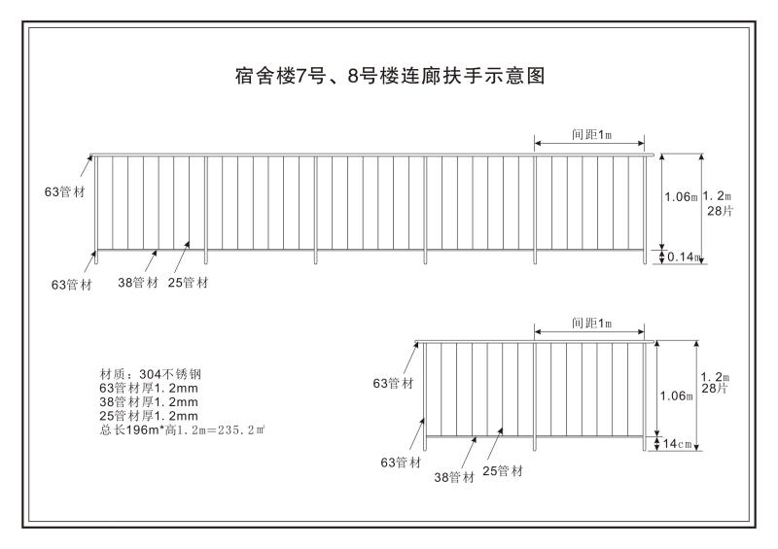

图 1

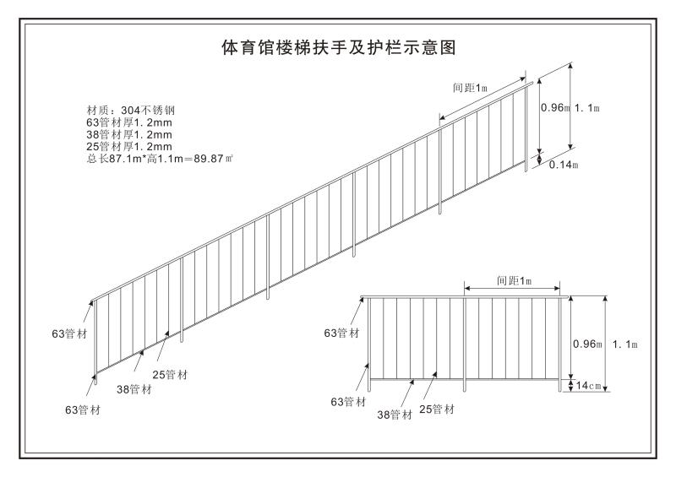

图 2